POSLOVNI NAČRT
Proizvodnja in prodaja nezlomljivega stekla d.o.o.


Telefon: 068 637 959
031 885 381

Naslov: Celjska cesta 45
3000 Celje

Odgovorne osebe: Matic Kuglar
David Korez

Poslovni načrt vsebuje podatke, ki so poslovna skrivnost podjetja PPNS d.o.o. in jih nima nihče pravice kopirati ali posredovati drugim osebam ali kakorkoli razkriti komu drugemu brez izrecnega pisanega soglasja podjetja PPNS d.o.o. ali članov podjetniške skupine.

Celje, 7. 3. 2016

1
1.1 Dejavnost
Naše podjetje se bo okvarjalo s proizvodnjo, prodajo, montažo in servisom nezlomljivega stekla. Zanjo smo se odločili ker ne trgu ni veliko konkurence in je dokaj nerazvita panoga. V našem podjetju se bomo zavzemali za kakovost, natančnost, učinkovitost in to po ugodni ceni. Registrirali bomo dejavnost: C23.1 Proizvodnja stekla in steklenih izdelkov.
1.2 Izdelki / storitve
V našem podjetju bomo izdelovali različne vrste in velikosti nezlomljivega stekla, stekla za kuhinje, različna okna, stekla za telefone, stekla za avtomobile in jih bomo tudi prodajali kar bo predstavljalo 60% prodaje, izvajali bomo tudi storitev montiranje nezlomljivega stekla, ki bo potekalo tudi na terenu, kar bo predstavljalo 20% prodaje, izvajali bomo tudi servisiranje nezlomljivega stekla, ki bo utrpel kakršne koli poškodbe in to bo predstavljalo 20% prodaje. Glavne prednosti naših izdelkov bodo u kvaliteti in ugodni ceni izdelkov. Montiranje nezlomljivega stekla na domu bo potekalo hitro in po ugodni ceni. Zraven našega prodajnega programa bomo prodajali tudi okvirje za okna, tako da boste lahko pri nas kupili okno in steklo v paketu.
1.3 Podjetje
Ime podjetja: Proizvodnja in prodaja nezlomljivega stekla d.o.o. Oblika odgovornosti: družba s omejeno odgovornostjo Dejavnost: Proizvodnja in prodaja nezlomljivega stekla Sedež: Celjska cesta 45, 3000 Celje Ustanovitelji: David Korez, Matic Kuglar Pri ustanovitvi podjetja sva vložila 20000 euro ter najela delovne prostore. Poslovati bomo začeli v mesecu aprilu 2016. Naši cilji v 5ih letih poslovanja so povečati proizvodnjo in prodajo. Najboljši sosed PPNS.

2
2.1 Analiza kupcev
Naše izdelke bodo kupovali različna podjetja, ki se okvarjalo z proizvodnjo okvirjev za okna, ter različne stranke. Naši proizvodi bodo na voljo vsem strankam po ugodni ceni.

2.2 Analiza konkurence
Naši največji konkurent je STEKLARNA ROGAŠKA d.o.o. , ki ima sedež Ulica talcev 1, SI-3250 Rogaška Slatina, Slovenija. Od konkurentov smo boljši predvsem v ugodni ceni, hitri dobavi in kakovostnih izdelkih.
SWOT analiza:
PREDNOSTI vašega podjetja | SLABOSTI vašega podjetja
Izredno malo konkurence na trgu | Neraziskana smer podjetništva
PRILOŽNOSTI na trgu | NEVARNOSTI na trgu
Malo konkurence | Pojava podobnega podjetja

3
3.1 Načrt proizvodnje / opravljanja storitev
Material za steklo bomo pridobivali iz kremenčevega peska ki ga bomo potem oblikovali z različnimi postopki v končno obliko. Montaža oken bo potekala na terenu.
3.2 Potrebna proizvajalna sredstva
 | Naziv izdelka | Kom. | Cena (EUR) | Znesek (EUR)
1. | Stroj za rezanje stekla | 1 | 2000 | 2000
2. | Tovorno vozilo | 1 | 4000 | 4000
3. | Prenosni računalnik | 2 | 400 | 800
4. | Pisalna miza | 2 | 60 | 120
5. | pisalo | 6 | 2 | 12
6. | Pisarniški stol | 2 | 70 | 140
7.

3.3 Lokacija in prostori
Naše podjetje se nahaja na naslovu Celjska cesta 45, 3000 Celje. Na tej lokaciji že obstaja prostor katerega smo tudi najeli. Potrebujemo skladišče in pisarno. Prostori na lokaciji nam ustrezajo. Transportne povezave so dobre. Na tej lokaciji se nam odpira možnost širjenja obsega poslovanja.
3.4 Človeški viri
Delovna mesta | Zaposleni (lastniki, ostali) | Naloge
 | Matic Kuglar | Poslovanje, delo v proizvodnji, delo na terenu
 | David Korez | Promocija, oglaševanje, delo v proizvodnji

Delovno osebje bomo pridobili z zaposlovanjem, Z zaposlovanjem bomo začeli po 6-tih mesecih obstoja podjetja. Sodelovali bomo z zunanjimi sodelavci kot so oglaševalne agencije, banke…Upoštevali bomo zamisli zaposlenih v podjetju.

4
4.1 Strategija vstopa na trg in rasti
Naše podjetje bo na trg stopilo s strategijo nizkih stroškov več poudarka bomo dali na avtomatizacijo in proizvodnjo. Da si bomo zagotovili prodajo izdelkov bomo poudarili ceno in kakovost izdelkov. Nudili bomo tudi poprodajne storitve kot sta servis stekla in garancija in bo v največjem primeru znašala 5 let.
4.2 Prodajne cene
Pri oblikovanju cen naših izdelkov bomo upoštevali želje kupcev, upoštevali bomo tudi kakšne cene imajo naši konkurenti. Pri montaži stekla bomo upoštevali hitro montažo in nizke potne stroške, ter hitro dostavo stekla. Cene bodo nižje od naših glavnih konkurentov. Nameravamo ponuditi tudi cenovne ugodnosti kot so količinski popusti in zvestobni popusti zadnjo možnost bomo ponudili kupcem, ki bodo dlje časa kupovali pri nas. Možno bo le takojšno plačevanje izdelkov in storitev.
4.3 Tržno komuniciranje
Oglaševanje bo potekalo preko jumbo plakatov, ki bodo postavljeni za avtocesto po celotni Sloveniji. Prodajo bomo pospeševali z raznimi ugodnostmi npr. pri nakupu nad 500 euro vam bomo podarili bom v vrednosti 40 euro, ki jih boste lahko porabili ob naslednjem kupovanjem pri nas. Za odnose z javnostjo bomo skrbeli z udeležbo na sejmih kjer bodo podrobno predstavljali naše izdelke. Oglaševali bomo tudi preko radijskih postaj in sicer radija Celje in radija Slovenija. V okolju želimo doseči podobo kvalitetnega podjetja z visokimi cilji. V prvem letu poslovanja nameravamo nameniti 10 000 eurov za tržno komuniciranje, saj si želimo da bi bili že na začetku znani po celotni Sloveniji.

5
OGLAS:
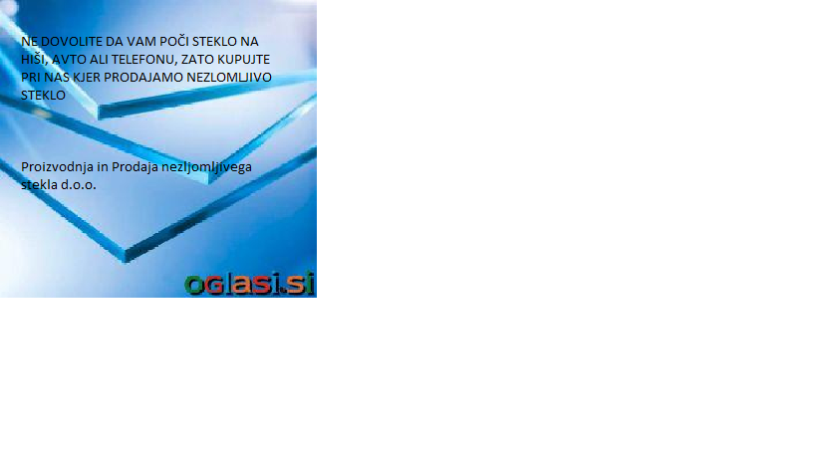4.4 Prodajne poti
Naše izdelke bomo prodajali na več načinov z neposredno prodajo v lastni ogranizaciji in preko posrednikov kot so trgovine merkur d.o.o. in inpos d.o.o. Za dostavo bomo skrbeli zaposleni.

6
Terminski načrt
Aktivnost | Trajanje | Odgovornost | Feb 20.. |  |  |  | Mar 20.. |  |  |  | Apr 20..
Najem prostorov | 1 teden | David Korez
Prve promocijske aktivnosti | 1 mesec | Matic Kuglar
Pridobivanje naročil | 1 mesec | David Korez
Registracija podjetje | 1 mesec | David Korez
Nabava materiala | 1 mesec | Matic Kuglar

Analiza tveganje in problemov
Problemi se lahko pojavijo pri konkurenci kar nam lahko zmanjša število strank. Pojavijo se lahko tudi pri nabavi materialov zato bomo prej podrobno pregledali vsako pogodbo katero bomo tudi podpisali

7
POTREBEN ZAGONSKI KAPITAL
NAMEN | Znesek v EUR
Za prostore (nakup ali najem za prve 3 mesece) | 6000
Za opremo (glejte skupni znesek v tabeli inventarja) | 7072
Za surovine, materiale | 1000
Za trgovsko blago | 500
Za bruto plače za 1. mesec | 3200
Za promocijo za 1. mesec | 300
Za plačila bančnih, poštnih, telef. storitev za 1. mesec | 40
Za plačilo računovodskih storitev za 1. mesec | 150
Za plačilo ogrevanja in prevoznih stroškov za 1. mesec | 600
Za nepredvidene stroške | 566
SKUPAJ | 19428

8
IZRAČUN PRIHODKOV OD PRODAJE NA MESEC/LETO
Vrsta izdelka ali storitve | Količina prodaje/mesec | Količina prodaje/leto | Cena (euro/kom.) | Prihodki na leto (euro)
Razrez stekla | 100 | 1200 | 30 | 36000
Montaža steklenih plošč | 80 | 960 | 90 | 86400
Servis in vzdrževanje | 50 | 600 | 40 | 24000
Prodaja stekla | 150 | 1800 | 15 | 27000
SKUPAJ | XXX | XXX | XXX | 173400

9
IZRAČUN STROŠKOV NA MESEC/LETO
II. POSREDNI STROŠKI | Stroški na mesec | Stroški na leto
- ogrevanje | 250 | 1500
- elektrika, voda | 60 | 720
- bruto plače delavcev | 4000 | 48000
- najemnine | 400 | 4800
- popravila | 100 | 1200
- bančne, poštne in telefonske storitve | 80 | 960
- gorivo za prevozna sredstva | 400 | 4800
- storitve računovodskega servisa | 150 | 1800
- promocija | 50 | 600
- amortizacija | 113 | 1360
- drugi posredni stroški | 100 | 1200
SKUPAJ | 5703 | 47525

RAZLIKA MED PRIHODKI IN ODHODKI V 1. LETU
PRIHODKI v 1. letu | ODHODKI v 1. letu  (neposredni + posredni stroški) | Razlika (DOBIČEK / IZGUBA)
173400 euro | 47525 euro | +125875 euro

10

